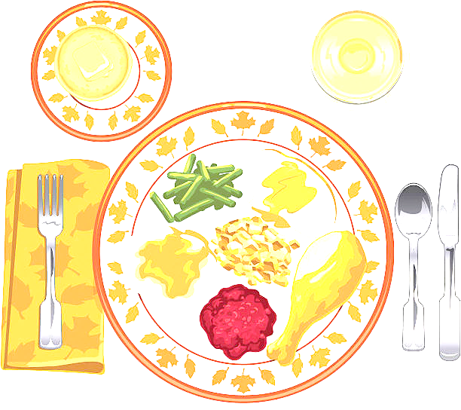
JEDILNIK ŠOLA 27. februar – 3. marec 2023
PONEDELJEK
 |  | ALERGENI
Malica: | KORUZNI KOSMIČI, MLEKO, BANANE | GLUTEN, MLEKO
Kosilo: | KOSTNA JUHA Z ZAKUHO, PURANJE REZINICE V OMAKI, ZDROBOVI CMOČKI, PESA, SOK | ZELENA, GLUTEN, JAJCA, MLEKO

TOREK
Malica: | OVSEN KRUH, MASLO, MARMELADA, BELA KAVA | GLUTEN, MLEKO
Zdrava šola: | JABOLKA
Kosilo: | KOSMIČEVA JUHA, ČUFTE, KROMPIR V KOSIH, KITAJSKO ZELJE, SOK | GLUTEN, JAJCA, MLEKO

SREDA
Malica: | PICA, PLANINSKI ČAJ, KIVI | GLUTEN, MLEKO
Kosilo: | PREŽGANKA, ŠPINAČNI REZANCI V SIROVI OMAKI, ENDIVIJA S KROMPIRJEM, SOK | GLUTEN, JAJCA, MLEKO

ČETRTEK
Malica: | VANILIJEV NAVIHANČEK, KAKAV | GLUTEN, MLEKO
Zdrava šola: | POMARANČE
Kosilo: | GOVEJI GOLAŽ, KRUHOVA RULADA, STROČJI FIŽOL, SADNI PINJENEC, VODA | ZELENA, GLUTEN, JAJCA, MLEKO

PETEK
Malica: | MAKOVKA, SADNI JOGURT, MEŠANO SADJE | GLUTEN, MLEKO
Kosilo: | BROKOLIJEVA JUHA, OCVRT RIBJI FILE, PIRE KROMPIR, ZELENA SOLATA S KORUZO, SOK | GLUTEN, JAJCA, RIBE
DOBER TEK!

